27AT型瞳距仪

**使 用 说 明 书**

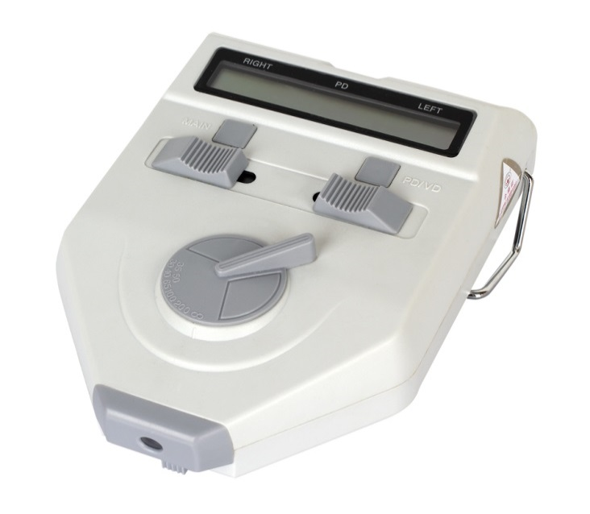

**前言**

感谢您购买并使用良友眼镜设备厂生产的27AT瞳距仪。

在使用本仪器前，请详细阅读本使用说明书。我们衷心希望本使用说明书能为您提供足够的资料来使用本仪器。

为用户提供质量更精、功能更全、更具个性的产品是本厂的追求，如为提高产品性能使其与部分宣传资料和包装盒上有所差异，恕不另行通知。同时本厂保留不断更新产品和资料的权利。

假如您在使用中有任何问题，请告诉我们，我们的销售服务电话是（0576）88017788。

您的满意

是我们追求的目标

目录

**一、瞳距仪的用途和特点1**

**二、主要技术参数1**

**三、仪器结构说明2**

1、前面板说明2

2、后面板说明4

3、从检测视窗看5

4、从受检视窗看6

**四、使用方法6**

1、关于电池6

2、开机7

3、双眼瞳距测量7

4、单眼瞳距测量9

5、LED亮度、自动关机时间以及显示精度的设定10

**五、使用中的注意事项11**

**六、附件11**

一、瞳距仪的用途和特点

1、 用 途

瞳距仪是在验光配镜过程中，用来测量人眼两瞳孔之间距离的一种精密光学仪器。

2、 产品特点

本仪器主要由测量系统、光学系统、电子转换系统和计算机软件四部分组成，设计科学、合理。

1. 用机械游丝对准检测人眼角膜反光点的方法进行测量，实现连续测量，具备采样点直接，对准精度高的特点；
2. 采用高精度线形传感器，先进的智能化电子系统，数字化显示测量结果，直观、易读、准确；
3. LED光源，低功耗设计，电池寿命更长；
4. 可提供+2.00D视度补偿；
5. LED光源亮度可调。

二、主要技术参数

|  |  |  |
| --- | --- | --- |
| 1 | 有效测量范围 | 双眼瞳距： 45-82mm |
| 左、右瞳距： 22.5-41mm |
| 2 | 示值误差的绝对值 | ≤0.5mm |
| 3 | 不对称性误差的绝对值 | ≤0.5mm |
| 4 | 舍入误差的绝对值 | ≤0.5mm |
| 5 | 目标距离 | 30cm-∞ |
| 6 | 电源 | 电压：直流3V |
| 规格：5#（AA）电池 |
| 数量：2节 |
| 7 | 自动关机时间(初始设定为) | 停止使用后三分钟自动关机，也可手动关机 |
| 8 | 仪器外形尺寸 | 221mm(长)X164mm(宽)X63mm(高) |
| 9 | 仪器重量 | 0.66kg |

三、仪器结构说明

1、前面板说明（图一所示）

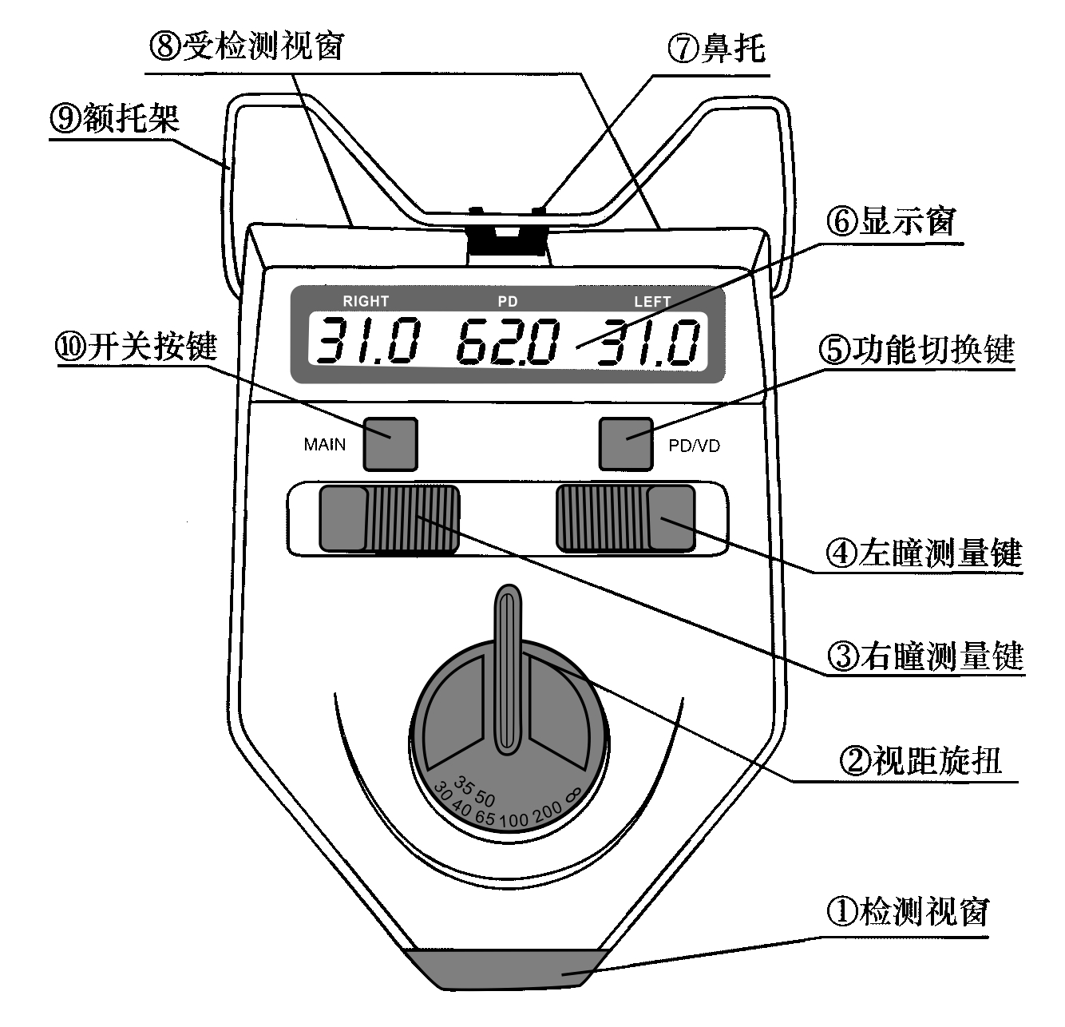

图一

① 检测视窗

验光师的工作窗口。

② 视距旋钮

转动该键可实现不同视距的瞳距测量。

③ 右瞳测量键

用于右眼瞳距测量。滑动该键往外侧移动，此时右眼瞳距和双眼瞳距数值加大；滑动该键往内侧移动，此时右眼瞳距和双眼瞳距数值减小。

④ 左瞳测量键

用于左眼瞳距测量。滑动该键往外侧移动，此时左眼瞳距和双眼瞳距数值加大；滑动该键往内侧移动，此时左眼瞳距和双眼瞳距数值减小。

⑤ 功能切换键

a、使用时按下该键则进入瞳髙测量模式。

b、在测量模式下，连续按下该键5下（详见10页）可设置LED灯亮度、自动关机时间以及显示精度的设定。

⑥ 显示窗（图二所示）

显示瞳距的测量数值及其他的一些相关信息。

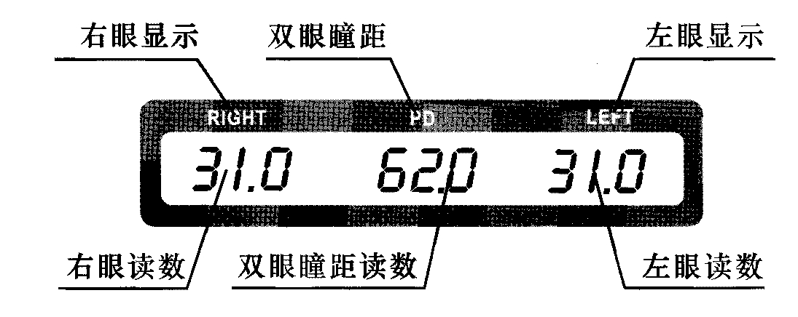

图二

注解：阅读显示窗上的信息，RIGHT值表示从鼻梁中心到右眼瞳孔的距离，LEFT值表示从鼻梁中心到左眼瞳孔的距离，PD值表示左眼瞳孔到右眼瞳孔的距离，其单位均为mm。

⑦ 鼻托

被检测者的鼻梁靠在鼻托上，使仪器与被检测者的瞳孔位置固定。

⑧ 受检视窗

被检测者双眼观察目标的两个窗口。

⑨ 额托架

额托架轻靠在被检测者额头上，可起辅助定位作用。

⑩ 开关按键

按动该键一次可开机，再按一次为关机。

2、后面板说明（图三所示）

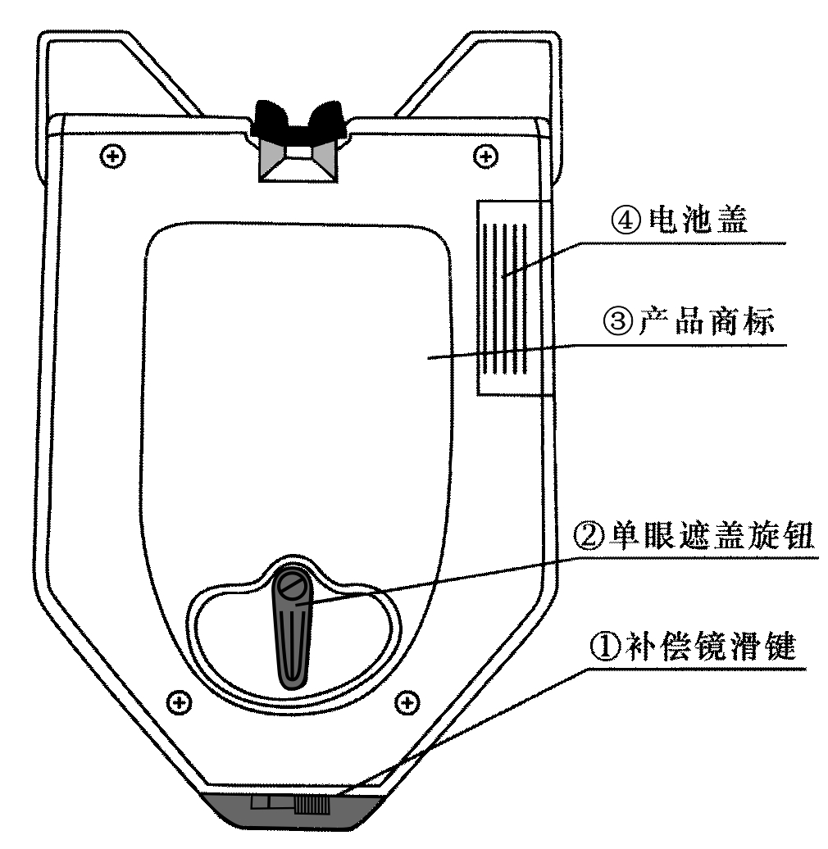

图三

① 补偿镜滑键

滑动该键，可对人眼进行+2.00D的屈光度补偿。

② 单眼遮盖旋钮

转动该旋钮，可实现对被检测者的左眼或右眼单独遮盖。

③ 电池盖

可平移取下以提供电池更换的窗口。

3、从检测视窗看（图四所示）

① 基准游丝

验光师使用产品时，滑动测量键，使基准游丝对准被检测者眼瞳的反光点。

② 视窗玻璃

用于被检测者观察“绿色标志”。

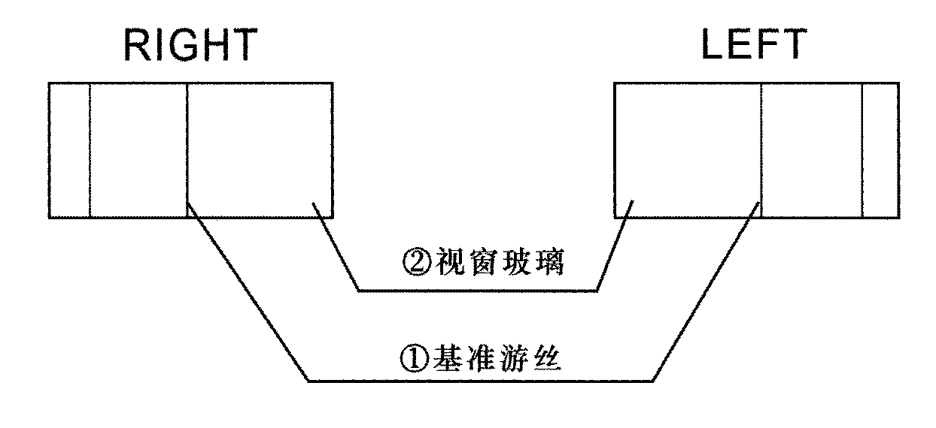

图四

4、从受检视窗看（图五所示）

注视目标

仪器内部视场中央的一个眼球状的明亮目标，中间是绿色，外绕一圈亮环。测量时，被检测者双眼需平视亮环内“绿色标志”。为了人眼的适应性，仪器设置了LED亮度可调功能。设置方法详见第10页。

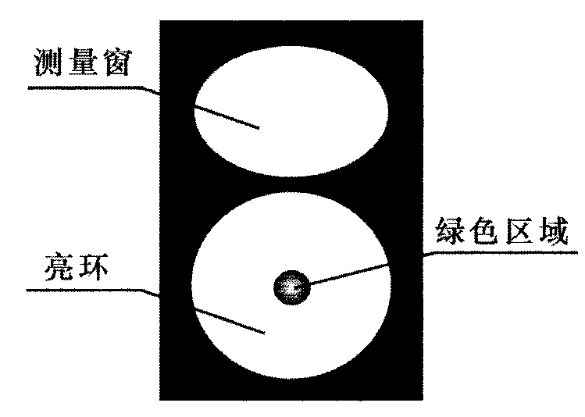

图五

四、使用方法

本仪器属于高科技智能仪器，操作使用十分方便。请按照以下步骤使用本仪器，这样您会方便快捷地得到测量数据。

1、关于电池

本仪器在使用时需装入2节5#AA电池在仪器电池盒里。仪器不用时请将电池取出以节省电能。

注意： * 本仪器只能使用碱性高能电池，不能用普通酸性电池，以免电池漏液，造成仪器损坏。

* 换装电池时注意其极性。

* 请妥善处理用完的电池，避免造成环境污染。

2、开机

按动“开关按键”，显示屏显示数字后，仪器进入测量模式，就可以进行测量了。

3、双眼瞳距测量

① 开机，仪器视距初始设定为∞视距。

② 把额托架轻轻靠在被检测者的额头两旁，然后使鼻托轻轻靠在被检测者的鼻梁上，并使仪器保持水平。（图六所示为正确位置）。

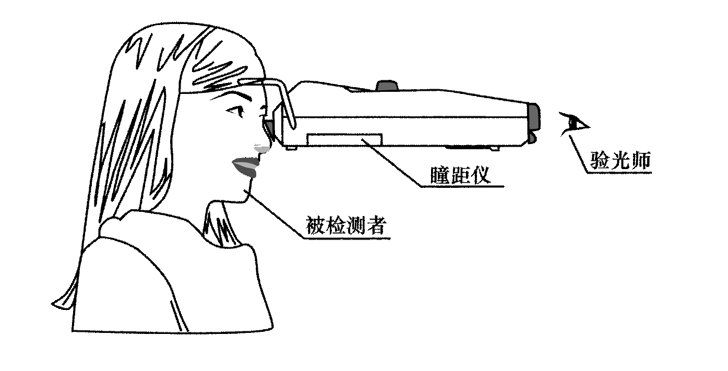

图六

③ 提示被检测者注视仪器内亮环的“绿色标志”。

④ 验光师通过测量窗观察被测者眼睛瞳孔上的反光亮点，滑动“左、右瞳测量键”，使左，右瞳距游丝指针分别与被检测者左、右瞳孔的反光亮点重合（图七1、图七2所示）。显示窗的数据即为所测瞳距。

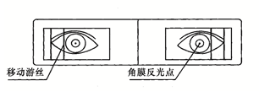

图七1验光师在检测窗看到的景象

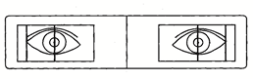

图七2验光师滑动左右测量滑键至

游丝与角膜反光点重合

⑤ 当需要检测不同视距的瞳距时，先扳动图一中的序号②（视距旋钮）到指定视距，再进行瞳距的测量。本仪器共设置有30cm、35cm、40cm、50cm、65cm、1m、2m、∞等不同视距档位。

1. 在测量状态下，按下功能切换键，则进入瞳髙测量模式。

**注意事项：**在测量过程（包含下一节所述的单眼瞳距测量）中，为使测量数据准确、测量过程方便快捷，验光师需提醒被检测者眼睛一直平视“绿色标志”，眼球不要转动。

4、单眼瞳距测量

① 当需要进行左、右眼瞳距测量时，扳动图三中序号②（单眼遮盖旋钮），可以完全遮盖另一只眼睛，（图八1、图八2所示）。

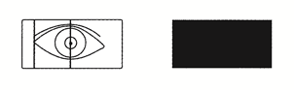

图八1（为测右眼瞳距时从检测窗看的状态）

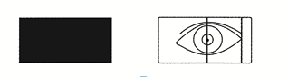

图八2（为测左眼瞳距时从检测窗看的状态）

② 验光师通过测量窗观察被检测者眼睛瞳孔上的反光亮点，滑动“左或右瞳测量键”，使左或右瞳距指针分别与被检测者左或右眼瞳孔的反光亮点重合。显示窗的数据即为所测瞳距。

5、LED亮度、自动关机时间以及显示精度的设定

① 在测量模式下，把左瞳测量键拨至最内，右瞳测量键拨至最外，保持这两个测量键不动，连续按下功能切换键5次后，液晶屏将显示“……”，此时只需再按下功能切换键一次后（或把右瞳测量键拨至最内，再按下功能切换键一次后）则进入亮度设定及自动关机时间设定模式。

② 在该模式下，拨动左瞳测量键则会调整自动关机时间，相应数值在上方液晶屏上显示（可调范围为0.5-3分钟，以0.5为单位变动）。

③ 拨动右瞳测量键则会调整LED亮度，相应LED电流值（电流值越大，LED灯越亮）在上方液晶屏上显示（可调范围为0.5-5mA，以0.5为单位变动）。

④ 当以上两个参数设定好之后，再按下功能切换键一次后则保存设置参数，仪器重新进入测量模式。

⑤ 在显示精度设定模式下，拨动左测量键则会调整显示精度，显示精度可以设定为0.5、0.2、0.1，当显示精度设定好之后，再按功能键一次则保存设置参数，仪器重新进入测量界面。

五、使用中的注意事项

1、仪器出厂时已经过精确调试，请勿随意拆卸，以免影响测量精度。

2、仪器应在干燥、空气流通的室内保存和使用。

3、本仪器为高科技产品，应避免震动或撞击。

4、仪器应保持清洁，勿用手触摸视窗玻璃表面。如有手印、灰尘、污渍等，须用脱脂棉蘸乙醇、乙醚的混合液擦拭干净。

5、清洁仪器时禁止使用任何含腐蚀性的化学物品。

6、仪器出现故障不要自行拆卸修理，请与当地经销商或厂家联系。

7、开机后，显示窗没有显示。请检查电池的极性是否装置正确，电池是否有电。

六、附件

|  |  |  |  |
| --- | --- | --- | --- |
| 项目  序号 | 名称 | 单位 | 数量 |
| 1 | 5#电池 | 节 | 2 |
| 2 | 说明书 | 本 | 1 |
| 3 | 保修卡 | 张 | 1 |
| 4 | 干燥剂 | 袋 | 1 |

**台州市椒江良友眼镜设备制造厂（普通合伙）**地址：浙江省台州市椒江区洪家街道王桥村2-59号  
电话：0576-88017788   传真：0576-88017799  
网址：Http://www.chinaly.cc  
   Http://tzliangyou.com  
邮箱：sales@liangyouchina.com